

**ATILIM UNIVERSITY**

**FACULTY OF ENGINEERING**

**DEPARTMENT OF SOFTWARE ENGINEERING**

**CMPE 452 PART A REPORT**

### **Prepared By**

## Sena DURMAZ

**20244710038**

**April , 2025**

***I.DESCRIPTION OF THE PROJECT***

This project focuses on the classification of medical images using a Convolutional Neural Network (CNN) built on the **PathMNIST** dataset, which is part of the MedMNIST collection. The entire workflow is implemented using the **PyTorch** framework, emphasizing model flexibility through customizable parameters. The model is trained, validated, and tested in a structured pipeline with a clear separation of data.

At the core of the system lies a custom-built Convolutional Neural Network (CNN), implemented through a class named PathMNIST_CNN. This model is designed to be highly configurable, allowing for the selection of different activation functions (ReLU, Tanh, Sigmoid), the number of convolutional layers, kernel sizes, pooling parameters, dropout rates, and the number of units in the fully connected layers. Each convolutional block in the model is composed of a convolutional layer followed by a max-pooling operation, dropout for regularization, and a non-linear activation function. After passing through these layers, the resulting feature maps are flattened and processed by a fully connected network that ultimately outputs a prediction across the nine available classes.

To ensure architectural compatibility regardless of the chosen parameters, the model includes a helper method that performs a dummy forward pass to calculate the appropriate input size for the first fully connected layer. This dynamic design makes it easier to experiment with different configurations without manually recalculating dimensional transformations.

The training process involves using a loss function such as cross-entropy and an optimizer like Adam to minimize classification error across the training data. Throughout training, the model's performance is periodically assessed on the validation set to monitor generalization and detect potential overfitting. Once the training phase is complete, the model is evaluated using the test set, although detailed results and metrics are not included in this section as per the scope.

***II. THE HYPERPARAMETER TESTS***

fixed_params = {

'conv_kernel_size': 3,

'conv_dropout': 0.2,

'activation_fn': 'relu',

'batch_size': 64,

'optimizer_type': 'adam',

'num_conv_layers': 2,

'fc_hidden_units': 128,

'pool_kernel_size': 2,

'pool_stride': 2,

'fc_dropout': 0.3,

'num_epochs': 10

}

Hyperparameter tests were first started by giving fixed parameters as given above. Various variations were created for each hypermatrix and these were tested. The results of these tests were discussed with chatgpt and the appropriate parameters were selected and updated in the next cell.

**2.1 Testing conv_kernel_size = [3, 5, 7, 9, 11, 13]**

**Training conv_kernel_size = 3**

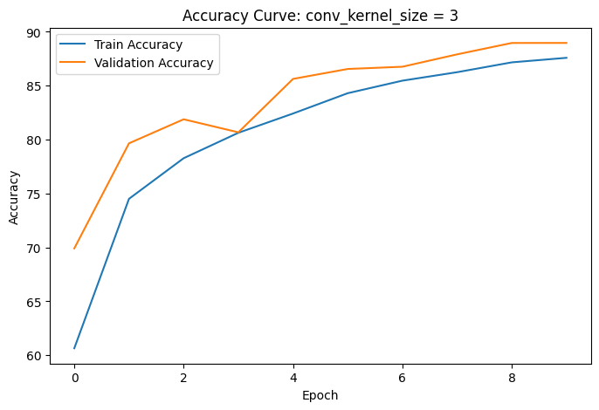metin, ekran görüntüsü, çizgi, öykü gelişim çizgisi; kumpas; grafiğini çıkarma içeren bir resim

Açıklama otomatik olarak oluşturuldu

Train Accuracy: 87.59%

Validation Accuracy: 88.97%

Classification Report:

precision recall f1-score support

0 0.9405 0.9908 0.9650 2826

1 0.9797 0.9783 0.9790 2856

2 0.8647 0.7309 0.7922 3025

3 0.9525 0.9955 0.9735 3120

4 0.8822 0.9037 0.8928 2429

5 0.9195 0.8329 0.8741 3621

6 0.8509 0.8974 0.8735 2378

7 0.7523 0.7739 0.7630 2924

8 0.8609 0.9168 0.8879 3820

accuracy 0.8897 26999

macro avg 0.8892 0.8911 0.8890 26999

weighted avg 0.8899 0.8897 0.8886 26999

**Training conv_kernel_size = 5**

**metin, ekran görüntüsü, çizgi, öykü gelişim çizgisi; kumpas; grafiğini çıkarma içeren bir resim

Açıklama otomatik olarak oluşturuldumetin, çizgi, ekran görüntüsü, öykü gelişim çizgisi; kumpas; grafiğini çıkarma içeren bir resim

Açıklama otomatik olarak oluşturuldu**

Train Accuracy: 86.88%

Validation Accuracy: 86.59%

Classification Report:

precision recall f1-score support

0 0.9638 0.9784 0.9710 2826

1 0.9806 0.9730 0.9768 2856

2 0.6668 0.8469 0.7462 3025

3 0.9613 0.9875 0.9742 3120

4 0.9303 0.8349 0.8800 2429

5 0.8485 0.8014 0.8243 3621

6 0.8691 0.8966 0.8826 2378

7 0.6901 0.6792 0.6846 2924

8 0.9476 0.8230 0.8809 3820

accuracy 0.8659 26999

macro avg 0.8731 0.8690 0.8690 26999

weighted avg 0.8733 0.8659 0.8674 26999

**Training conv_kernel_size = 7**

**metin, ekran görüntüsü, çizgi, öykü gelişim çizgisi; kumpas; grafiğini çıkarma içeren bir resim

Açıklama otomatik olarak oluşturuldu**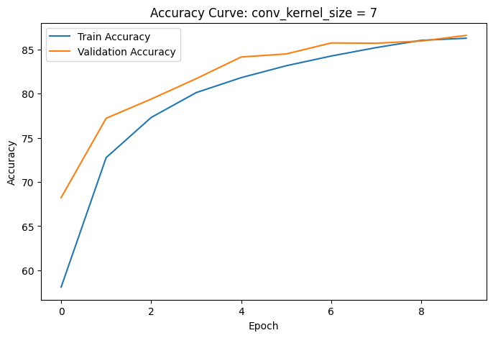

Train Accuracy: 86.27%

Validation Accuracy: 86.59%

Classification Report:

precision recall f1-score support

0 0.9294 0.9834 0.9556 2826

1 0.9802 0.9699 0.9750 2856

2 0.7746 0.7488 0.7615 3025

3 0.9934 0.9622 0.9775 3120

4 0.8819 0.8452 0.8631 2429

5 0.7561 0.9116 0.8266 3621

6 0.9128 0.8448 0.8775 2378

7 0.7022 0.6854 0.6937 2924

8 0.9163 0.8366 0.8747 3820

accuracy 0.8659 26999

macro avg 0.8719 0.8653 0.8672 26999

weighted avg 0.8694 0.8659 0.8661 26999

**Training conv_kernel_size = 9**

metin, çizgi, öykü gelişim çizgisi; kumpas; grafiğini çıkarma, diyagram içeren bir resim

Açıklama otomatik olarak oluşturuldumetin, çizgi, öykü gelişim çizgisi; kumpas; grafiğini çıkarma, ekran görüntüsü içeren bir resim

Açıklama otomatik olarak oluşturuldu

Train Accuracy: 85.33%

Validation Accuracy: 83.27%

Classification Report:

precision recall f1-score support

0 0.9435 0.9338 0.9386 2826

1 0.9655 0.9412 0.9532 2856

2 0.7901 0.6694 0.7248 3025

3 0.9298 0.9891 0.9585 3120

4 0.7884 0.7637 0.7758 2429

5 0.8698 0.7824 0.8238 3621

6 0.6962 0.9117 0.7895 2378

7 0.6260 0.7288 0.6735 2924

8 0.8967 0.8000 0.8456 3820

accuracy 0.8327 26999

macro avg 0.8340 0.8356 0.8315 26999

weighted avg 0.8404 0.8327 0.8335 26999

**Training conv_kernel_size = 11**

metin, çizgi, ekran görüntüsü, öykü gelişim çizgisi; kumpas; grafiğini çıkarma içeren bir resim

Açıklama otomatik olarak oluşturuldumetin, çizgi, öykü gelişim çizgisi; kumpas; grafiğini çıkarma, ekran görüntüsü içeren bir resim

Açıklama otomatik olarak oluşturuldu

Train Accuracy: 81.81%

Validation Accuracy: 82.28%

Classification Report:

precision recall f1-score support

0 0.9281 0.9459 0.9369 2826

1 0.9795 0.9387 0.9587 2856

2 0.7104 0.5838 0.6409 3025

3 0.9694 0.9737 0.9715 3120

4 0.8501 0.7962 0.8223 2429

5 0.7012 0.8572 0.7714 3621

6 0.8914 0.7906 0.8380 2378

7 0.6068 0.6440 0.6249 2924

8 0.8464 0.8526 0.8495 3820

accuracy 0.8228 26999

macro avg 0.8315 0.8203 0.8238 26999

weighted avg 0.8269 0.8228 0.8227 26999

**Training conv_kernel_size = 13**

metin, çizgi, öykü gelişim çizgisi; kumpas; grafiğini çıkarma, ekran görüntüsü içeren bir resim

Açıklama otomatik olarak oluşturuldumetin, çizgi, ekran görüntüsü, öykü gelişim çizgisi; kumpas; grafiğini çıkarma içeren bir resim

Açıklama otomatik olarak oluşturuldu

Train Accuracy: 78.97%

Validation Accuracy: 79.77%

Classification Report:

precision recall f1-score support

0 0.9052 0.9398 0.9222 2826

1 0.9673 0.9317 0.9492 2856

2 0.6867 0.5891 0.6342 3025

3 0.9789 0.9381 0.9581 3120

4 0.7942 0.7752 0.7846 2429

5 0.7328 0.7611 0.7467 3621

6 0.8665 0.7342 0.7949 2378

7 0.6266 0.5527 0.5873 2924

8 0.7014 0.9186 0.7954 3820

accuracy 0.7977 26999

macro avg 0.8066 0.7934 0.7970 26999

weighted avg 0.8003 0.7977 0.7956 26999

**2.2 Testing conv_dropout = [0, 0.1, 0.2, 0.3, 0.4, 0.5]**

**Training conv_dropout = 0**

metin, çizgi, diyagram, ekran görüntüsü içeren bir resim

Açıklama otomatik olarak oluşturuldumetin, çizgi, ekran görüntüsü, diyagram içeren bir resim

Açıklama otomatik olarak oluşturuldu

Train Accuracy: 88.47%

Validation Accuracy: 86.73%

Classification Report:

precision recall f1-score support

0 0.9755 0.9553 0.9653 2796

1 0.9664 0.9785 0.9724 2885

2 0.7406 0.7919 0.7654 2999

3 0.9131 0.9952 0.9524 3124

4 0.8947 0.8131 0.8519 2392

5 0.8129 0.8740 0.8423 3713

6 0.8449 0.8596 0.8522 2371

7 0.7915 0.6134 0.6912 2804

8 0.8775 0.8914 0.8844 3915

accuracy 0.8673 26999

macro avg 0.8686 0.8636 0.8642 26999

weighted avg 0.8669 0.8673 0.8653 26999

**Training conv_dropout = 0.1**

**metin, ekran görüntüsü, çizgi, öykü gelişim çizgisi; kumpas; grafiğini çıkarma içeren bir resim

Açıklama otomatik olarak oluşturuldumetin, çizgi, ekran görüntüsü, öykü gelişim çizgisi; kumpas; grafiğini çıkarma içeren bir resim

Açıklama otomatik olarak oluşturuldu**

Train Accuracy: 88.51%

Validation Accuracy: 87.98%

Classification Report:

precision recall f1-score support

0 0.9615 0.9474 0.9544 2796

1 0.9431 0.9875 0.9648 2885

2 0.7743 0.8353 0.8037 2999

3 0.9386 0.9930 0.9650 3124

4 0.9331 0.7872 0.8540 2392

5 0.8500 0.8729 0.8613 3713

6 0.8974 0.8558 0.8761 2371

7 0.7916 0.6651 0.7229 2804

8 0.8574 0.9275 0.8910 3915

accuracy 0.8798 26999

macro avg 0.8830 0.8746 0.8770 26999

weighted avg 0.8799 0.8798 0.8782 26999

**Training conv_dropout = 0.2**

**metin, çizgi, öykü gelişim çizgisi; kumpas; grafiğini çıkarma, ekran görüntüsü içeren bir resim

Açıklama otomatik olarak oluşturuldumetin, çizgi, diyagram, öykü gelişim çizgisi; kumpas; grafiğini çıkarma içeren bir resim

Açıklama otomatik olarak oluşturuldu**

Train Accuracy: 87.83%

Validation Accuracy: 89.46%

Classification Report:

precision recall f1-score support

0 0.9765 0.9675 0.9720 2796

1 0.9409 0.9934 0.9664 2885

2 0.8126 0.8153 0.8139 2999

3 0.9770 0.9808 0.9789 3124

4 0.9073 0.8717 0.8891 2392

5 0.9231 0.8088 0.8622 3713

6 0.9155 0.8596 0.8867 2371

7 0.7134 0.8417 0.7723 2804

8 0.9077 0.9165 0.9120 3915

accuracy 0.8946 26999

macro avg 0.8971 0.8950 0.8948 26999

weighted avg 0.8984 0.8946 0.8953 26999

**Training conv_dropout = 0.3**

**metin, ekran görüntüsü, çizgi, öykü gelişim çizgisi; kumpas; grafiğini çıkarma içeren bir resim

Açıklama otomatik olarak oluşturuldumetin, çizgi, ekran görüntüsü, öykü gelişim çizgisi; kumpas; grafiğini çıkarma içeren bir resim

Açıklama otomatik olarak oluşturuldu**

Train Accuracy: 86.52%

Validation Accuracy: 88.33%

Classification Report:

precision recall f1-score support

0 0.9222 0.9793 0.9499 2796

1 0.9734 0.9504 0.9618 2885

2 0.8226 0.7589 0.7895 2999

3 0.9624 0.9901 0.9760 3124

4 0.8301 0.9009 0.8641 2392

5 0.8742 0.8387 0.8561 3713

6 0.9352 0.8212 0.8745 2371

7 0.7167 0.7832 0.7485 2804

8 0.9132 0.9162 0.9147 3915

accuracy 0.8833 26999

macro avg 0.8833 0.8821 0.8817 26999

weighted avg 0.8850 0.8833 0.8832 26999

**Training conv_dropout = 0.4**

metin, çizgi, ekran görüntüsü, öykü gelişim çizgisi; kumpas; grafiğini çıkarma içeren bir resim

Açıklama otomatik olarak oluşturuldumetin, çizgi, ekran görüntüsü, öykü gelişim çizgisi; kumpas; grafiğini çıkarma içeren bir resim

Açıklama otomatik olarak oluşturuldu

Train Accuracy: 84.82%

Validation Accuracy: 86.49%

Classification Report:

precision recall f1-score support

0 0.8438 0.9914 0.9117 2796

1 0.9875 0.9002 0.9418 2885

2 0.7920 0.7769 0.7844 2999

3 0.9634 0.9872 0.9752 3124

4 0.9296 0.7337 0.8201 2392

5 0.8694 0.8247 0.8464 3713

6 0.7881 0.9051 0.8426 2371

7 0.6978 0.7379 0.7173 2804

8 0.9201 0.9032 0.9116 3915

accuracy 0.8649 26999

macro avg 0.8657 0.8622 0.8612 26999

weighted avg 0.8694 0.8649 0.8647 26999

**Training conv_dropout = 0.5**

metin, ekran görüntüsü, çizgi, öykü gelişim çizgisi; kumpas; grafiğini çıkarma içeren bir resim

Açıklama otomatik olarak oluşturuldu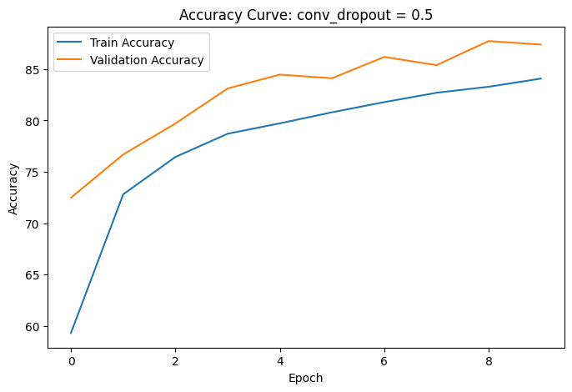

Train Accuracy: 84.07%

Validation Accuracy: 87.38%

Classification Report:

precision recall f1-score support

0 0.9418 0.9542 0.9479 2796

1 0.9735 0.9567 0.9650 2885

2 0.7866 0.7619 0.7741 2999

3 0.9689 0.9872 0.9780 3124

4 0.9158 0.8043 0.8564 2392

5 0.8443 0.8166 0.8302 3713

6 0.8914 0.8520 0.8713 2371

7 0.6867 0.7996 0.7388 2804

8 0.8900 0.9139 0.9018 3915

accuracy 0.8738 26999

macro avg 0.8777 0.8718 0.8737 26999

weighted avg 0.8769 0.8738 0.8745 26999

**2.3 Testing activation_fn = ['relu', 'tanh', 'sigmoid']**

**Training activation_fn = ‘relu’**

metin, ekran görüntüsü, çizgi, öykü gelişim çizgisi; kumpas; grafiğini çıkarma içeren bir resim

Açıklama otomatik olarak oluşturuldumetin, çizgi, ekran görüntüsü, öykü gelişim çizgisi; kumpas; grafiğini çıkarma içeren bir resim

Açıklama otomatik olarak oluşturuldu

Train Accuracy: 86.75%

Validation Accuracy: 87.66%

Classification Report:

precision recall f1-score support

0 0.9721 0.9714 0.9717 2796

1 0.9838 0.9705 0.9771 2885

2 0.8457 0.7382 0.7883 2999

3 0.9318 0.9930 0.9614 3124

4 0.8505 0.8750 0.8626 2392

5 0.8152 0.8731 0.8432 3713

6 0.9512 0.8136 0.8770 2371

7 0.6710 0.7696 0.7169 2804

8 0.9147 0.8715 0.8926 3915

accuracy 0.8766 26999

macro avg 0.8818 0.8751 0.8768 26999

weighted avg 0.8809 0.8766 0.8771 26999

**Training activation_fn = ‘tanh’**

metin, çizgi, diyagram, öykü gelişim çizgisi; kumpas; grafiğini çıkarma içeren bir resim

Açıklama otomatik olarak oluşturuldumetin, çizgi, diyagram, öykü gelişim çizgisi; kumpas; grafiğini çıkarma içeren bir resim

Açıklama otomatik olarak oluşturuldu

Train Accuracy: 83.28%

Validation Accuracy: 84.19%

Classification Report:

precision recall f1-score support

0 0.9139 0.9789 0.9453 2796

1 0.9667 0.9553 0.9609 2885

2 0.8195 0.6966 0.7531 2999

3 0.9552 0.9754 0.9652 3124

4 0.6812 0.8934 0.7730 2392

5 0.8546 0.7818 0.8166 3713

6 0.8418 0.6643 0.7426 2371

7 0.7114 0.6944 0.7028 2804

8 0.8284 0.9040 0.8645 3915

accuracy 0.8419 26999

macro avg 0.8414 0.8382 0.8360 26999

weighted avg 0.8453 0.8419 0.8402 26999

**Training activation_fn = ‘sigmoid’**

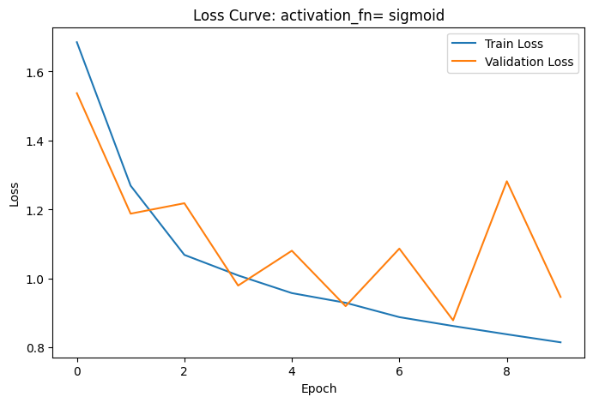çizgi, metin, diyagram, öykü gelişim çizgisi; kumpas; grafiğini çıkarma içeren bir resim

Açıklama otomatik olarak oluşturuldu

Train Accuracy: 69.19%

Validation Accuracy: 65.12%

Classification Report:

precision recall f1-score support

0 0.8480 0.9535 0.8976 2796

1 0.9012 0.9106 0.9059 2885

2 0.4170 0.4522 0.4339 2999

3 0.7425 0.9763 0.8435 3124

4 0.6724 0.6254 0.6480 2392

5 0.9288 0.2879 0.4396 3713

6 0.4975 0.4652 0.4808 2371

7 0.4507 0.5428 0.4925 2804

8 0.5844 0.6881 0.6320 3915

accuracy 0.6512 26999

macro avg 0.6714 0.6558 0.6415 26999

weighted avg 0.6789 0.6512 0.6384 26999

**2.4 Testing batch_size = [16, 32, 64, 128, 256, 512]**

**Training batch_size = 16**

metin, ekran görüntüsü, çizgi, öykü gelişim çizgisi; kumpas; grafiğini çıkarma içeren bir resim

Açıklama otomatik olarak oluşturuldumetin, çizgi, ekran görüntüsü, öykü gelişim çizgisi; kumpas; grafiğini çıkarma içeren bir resim

Açıklama otomatik olarak oluşturuldu

Train Accuracy: 87.53%

Validation Accuracy: 88.22%

Classification Report:

precision recall f1-score support

0 0.9581 0.9818 0.9698 2796

1 0.9777 0.9719 0.9748 2885

2 0.8093 0.7966 0.8029 2999

3 0.9456 0.9910 0.9678 3124

4 0.9222 0.8470 0.8830 2392

5 0.8517 0.8680 0.8598 3713

6 0.8351 0.9186 0.8749 2371

7 0.7026 0.7568 0.7287 2804

8 0.9432 0.8266 0.8810 3915

accuracy 0.8822 26999

macro avg 0.8828 0.8843 0.8825 26999

weighted avg 0.8849 0.8822 0.8825 26999

**Training batch_size = 32**

metin, çizgi, diyagram, öykü gelişim çizgisi; kumpas; grafiğini çıkarma içeren bir resim

Açıklama otomatik olarak oluşturuldumetin, çizgi, diyagram, öykü gelişim çizgisi; kumpas; grafiğini çıkarma içeren bir resim

Açıklama otomatik olarak oluşturuldu

Train Accuracy: 87.75%

Validation Accuracy: 87.29%

Classification Report:

precision recall f1-score support

0 0.9555 0.9821 0.9686 2796

1 0.9892 0.9522 0.9703 2885

2 0.7895 0.7589 0.7739 2999

3 0.9833 0.9802 0.9817 3124

4 0.9224 0.8006 0.8572 2392

5 0.7856 0.8664 0.8240 3713

6 0.8427 0.9064 0.8734 2371

7 0.7122 0.6619 0.6861 2804

8 0.8946 0.9195 0.9069 3915

accuracy 0.8729 26999

macro avg 0.8750 0.8698 0.8714 26999

weighted avg 0.8736 0.8729 0.8723 26999

**Training batch_size = 64**

metin, çizgi, ekran görüntüsü, öykü gelişim çizgisi; kumpas; grafiğini çıkarma içeren bir resim

Açıklama otomatik olarak oluşturuldumetin, çizgi, öykü gelişim çizgisi; kumpas; grafiğini çıkarma, diyagram içeren bir resim

Açıklama otomatik olarak oluşturuldu

Train Accuracy: 86.50%

Validation Accuracy: 86.20%

Classification Report:

precision recall f1-score support

0 0.9625 0.9732 0.9678 2796

1 0.9659 0.9830 0.9744 2885

2 0.8793 0.6172 0.7253 2999

3 0.9907 0.9517 0.9708 3124

4 0.8659 0.8637 0.8648 2392

5 0.7323 0.8960 0.8060 3713

6 0.9466 0.7929 0.8630 2371

7 0.6491 0.7389 0.6911 2804

8 0.8817 0.9060 0.8937 3915

accuracy 0.8620 26999

macro avg 0.8749 0.8581 0.8619 26999

weighted avg 0.8710 0.8620 0.8618 26999

**Training batch_size = 128**

metin, ekran görüntüsü, çizgi, öykü gelişim çizgisi; kumpas; grafiğini çıkarma içeren bir resim

Açıklama otomatik olarak oluşturuldumetin, çizgi, ekran görüntüsü, öykü gelişim çizgisi; kumpas; grafiğini çıkarma içeren bir resim

Açıklama otomatik olarak oluşturuldu

Train Accuracy: 85.58%

Validation Accuracy: 87.16%

Classification Report:

precision recall f1-score support

0 0.9420 0.9764 0.9589 2796

1 0.9680 0.9636 0.9658 2885

2 0.8481 0.6979 0.7657 2999

3 0.9814 0.9786 0.9800 3124

4 0.9332 0.7997 0.8613 2392

5 0.8305 0.8443 0.8373 3713

6 0.9220 0.8178 0.8668 2371

7 0.6475 0.8024 0.7167 2804

8 0.8565 0.9282 0.8909 3915

accuracy 0.8716 26999

macro avg 0.8810 0.8677 0.8715 26999

weighted avg 0.8780 0.8716 0.8721 26999

**Training batch_size = 256**

çizgi, metin, öykü gelişim çizgisi; kumpas; grafiğini çıkarma, diyagram içeren bir resim

Açıklama otomatik olarak oluşturuldumetin, çizgi, öykü gelişim çizgisi; kumpas; grafiğini çıkarma, ekran görüntüsü içeren bir resim

Açıklama otomatik olarak oluşturuldu

Train Accuracy: 82.63%

Validation Accuracy: 83.84%

Classification Report:

precision recall f1-score support

0 0.9665 0.9492 0.9578 2796

1 0.9760 0.9591 0.9675 2885

2 0.6893 0.6992 0.6943 2999

3 0.9638 0.9795 0.9716 3124

4 0.8634 0.7981 0.8295 2392

5 0.7408 0.8365 0.7857 3713

6 0.8421 0.8005 0.8208 2371

7 0.6471 0.6651 0.6560 2804

8 0.8957 0.8375 0.8656 3915

accuracy 0.8384 26999

macro avg 0.8427 0.8361 0.8387 26999

weighted avg 0.8419 0.8384 0.8394 26999

**Training batch_size = 512**

metin, çizgi, diyagram, öykü gelişim çizgisi; kumpas; grafiğini çıkarma içeren bir resim

Açıklama otomatik olarak oluşturuldumetin, çizgi, diyagram, öykü gelişim çizgisi; kumpas; grafiğini çıkarma içeren bir resim

Açıklama otomatik olarak oluşturuldu

Train Accuracy: 78.85%

Validation Accuracy: 79.31%

Classification Report:

precision recall f1-score support

0 0.8508 0.9868 0.9137 2796

1 0.9476 0.9286 0.9380 2885

2 0.7081 0.5695 0.6313 2999

3 0.9820 0.9622 0.9720 3124

4 0.6536 0.8671 0.7454 2392

5 0.8226 0.6267 0.7114 3713

6 0.8006 0.5791 0.6721 2371

7 0.5840 0.7240 0.6465 2804

8 0.8109 0.8830 0.8454 3915

accuracy 0.7931 26999

macro avg 0.7956 0.7919 0.7862 26999

weighted avg 0.8012 0.7931 0.7901 26999

**2.5 Testing optimizer_type = ['adam', 'sgd', 'rmsprop']**

**Training optimizer_type = ‘adam’**

metin, çizgi, ekran görüntüsü, öykü gelişim çizgisi; kumpas; grafiğini çıkarma içeren bir resim

Açıklama otomatik olarak oluşturuldumetin, çizgi, ekran görüntüsü, öykü gelişim çizgisi; kumpas; grafiğini çıkarma içeren bir resim

Açıklama otomatik olarak oluşturulduTrain Accuracy: 88.45%

Validation Accuracy: 88.88%

Classification Report:

precision recall f1-score support

0 0.9363 0.9889 0.9619 2796

1 0.9569 0.9768 0.9667 2885

2 0.8442 0.7786 0.8101 2999

3 0.9599 0.9885 0.9740 3124

4 0.9068 0.8620 0.8838 2392

5 0.8749 0.8667 0.8708 3713

6 0.9483 0.7807 0.8563 2371

7 0.7620 0.7546 0.7583 2804

8 0.8436 0.9561 0.8963 3915

accuracy 0.8888 26999

macro avg 0.8925 0.8837 0.8865 26999

weighted avg 0.8894 0.8888 0.8876 26999

**Training optimizer_type = ‘sgd’**

metin, çizgi, diyagram, öykü gelişim çizgisi; kumpas; grafiğini çıkarma içeren bir resim

Açıklama otomatik olarak oluşturuldumetin, çizgi, ekran görüntüsü, öykü gelişim çizgisi; kumpas; grafiğini çıkarma içeren bir resim

Açıklama otomatik olarak oluşturuldu

Train Accuracy: 84.61%

Validation Accuracy: 85.52%

Classification Report:

precision recall f1-score support

0 0.9726 0.9642 0.9684 2796

1 0.9907 0.9591 0.9746 2885

2 0.6947 0.8013 0.7442 2999

3 0.9148 0.9933 0.9524 3124

4 0.8853 0.8194 0.8511 2392

5 0.7822 0.8271 0.8040 3713

6 0.8476 0.8705 0.8589 2371

7 0.7063 0.5842 0.6395 2804

8 0.9181 0.8651 0.8908 3915

accuracy 0.8552 26999

macro avg 0.8569 0.8538 0.8538 26999

weighted avg 0.8565 0.8552 0.8543 26999

**Training optimizer_type = ‘rmsprop’**

diyagram, çizgi, öykü gelişim çizgisi; kumpas; grafiğini çıkarma, metin içeren bir resim

Açıklama otomatik olarak oluşturuldumetin, çizgi, diyagram, öykü gelişim çizgisi; kumpas; grafiğini çıkarma içeren bir resim

Açıklama otomatik olarak oluşturuldu

Train Accuracy: 49.08%

Validation Accuracy: 51.66%

Classification Report:

precision recall f1-score support

0 0.7057 0.8140 0.7560 2796

1 0.9919 0.6378 0.7764 2885

2 0.2533 0.2467 0.2500 2999

3 0.9915 0.7116 0.8286 3124

4 0.2749 0.7166 0.3974 2392

5 0.6876 0.2656 0.3831 3713

6 0.3110 0.1354 0.1887 2371

7 0.3016 0.5681 0.3940 2804

8 0.8125 0.5757 0.6739 3915

accuracy 0.5166 26999

macro avg 0.5922 0.5191 0.5165 26999

weighted avg 0.6173 0.5166 0.5280 26999

**2.6 Testing conv_layer_values = [1, 2, 3, 4, 5, 6]**

**Training conv_layer_values = 1**

metin, çizgi, ekran görüntüsü, diyagram içeren bir resim

Açıklama otomatik olarak oluşturuldumetin, çizgi, ekran görüntüsü, diyagram içeren bir resim

Açıklama otomatik olarak oluşturuldu  
Train Accuracy: 82.16%

Validation Accuracy: 80.52%

Classification Report:

precision recall f1-score support

0 0.8617 0.9750 0.9149 2722

1 0.9534 0.9331 0.9431 2870

2 0.8370 0.5845 0.6883 3119

3 0.9940 0.9056 0.9477 3124

4 0.7293 0.8066 0.7660 2435

5 0.7693 0.7836 0.7764 3642

6 0.7815 0.5986 0.6779 2349

7 0.6124 0.7250 0.6640 2840

8 0.7680 0.8910 0.8249 3898

accuracy 0.8052 26999

macro avg 0.8119 0.8003 0.8004 26999

weighted avg 0.8128 0.8052 0.8034 26999

**Training conv_layer_values = 2**

metin, çizgi, öykü gelişim çizgisi; kumpas; grafiğini çıkarma, ekran görüntüsü içeren bir resim

Açıklama otomatik olarak oluşturuldu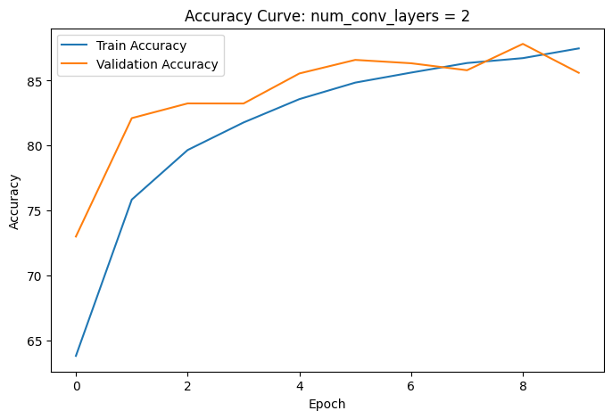

Train Accuracy: 87.48%

Validation Accuracy: 85.61%

Classification Report:

precision recall f1-score support

0 0.9887 0.9339 0.9605 2722

1 0.9678 0.9843 0.9760 2870

2 0.7114 0.7175 0.7144 3119

3 0.8662 0.9968 0.9269 3124

4 0.8690 0.8743 0.8716 2435

5 0.9312 0.7576 0.8354 3642

6 0.8830 0.8804 0.8817 2349

7 0.7821 0.6384 0.7030 2840

8 0.7721 0.9300 0.8437 3898

accuracy 0.8561 26999

macro avg 0.8635 0.8570 0.8570 26999

weighted avg 0.8595 0.8561 0.8541 26999

**Training conv_layer_values = 3**

metin, çizgi, öykü gelişim çizgisi; kumpas; grafiğini çıkarma, diyagram içeren bir resim

Açıklama otomatik olarak oluşturuldumetin, çizgi, öykü gelişim çizgisi; kumpas; grafiğini çıkarma, diyagram içeren bir resim

Açıklama otomatik olarak oluşturuldu

Train Accuracy: 86.52%

Validation Accuracy: 87.49%

Classification Report:

precision recall f1-score support

0 0.9756 0.9530 0.9641 2722

1 0.9693 0.9251 0.9467 2870

2 0.7849 0.8140 0.7992 3119

3 0.9657 0.9923 0.9788 3124

4 0.8463 0.8957 0.8703 2435

5 0.8706 0.7740 0.8195 3642

6 0.9011 0.9038 0.9024 2349

7 0.7009 0.7032 0.7021 2840

8 0.8735 0.9269 0.8994 3898

accuracy 0.8749 26999

macro avg 0.8764 0.8764 0.8758 26999

weighted avg 0.8758 0.8749 0.8747 26999

**Training conv_layer_values = 4**

metin, çizgi, diyagram, öykü gelişim çizgisi; kumpas; grafiğini çıkarma içeren bir resim

Açıklama otomatik olarak oluşturuldumetin, çizgi, diyagram, öykü gelişim çizgisi; kumpas; grafiğini çıkarma içeren bir resim

Açıklama otomatik olarak oluşturuldu

Train Accuracy: 83.75%

Validation Accuracy: 85.91%

Classification Report:

precision recall f1-score support

0 0.9589 0.9776 0.9682 2722

1 0.9747 0.9679 0.9713 2870

2 0.7466 0.7358 0.7412 3119

3 0.9132 0.9936 0.9517 3124

4 0.8720 0.8842 0.8781 2435

5 0.8018 0.8174 0.8095 3642

6 0.8852 0.8893 0.8872 2349

7 0.6585 0.6919 0.6748 2840

8 0.9399 0.8138 0.8723 3898

accuracy 0.8591 26999

macro avg 0.8612 0.8635 0.8616 26999

weighted avg 0.8610 0.8591 0.8591 26999

**Training conv_layer_values = 5**

[SKIPPED] Hata oluştu: Given input size: (32x1x1). Calculated output size: (32x0x0). Output size is too small → num_conv_layers = 5

**Training conv_layer_values = 6**

[SKIPPED] Hata oluştu: Given input size: (32x1x1). Calculated output size: (32x0x0). Output size is too small → num_conv_layers = 6

**2.7 Testing fc_hidden_units = [64, 128, 256, 512, 1024, 2048]**

**Training fc_hidden_units = 64**

metin, çizgi, ekran görüntüsü, diyagram içeren bir resim

Açıklama otomatik olarak oluşturuldumetin, çizgi, ekran görüntüsü, öykü gelişim çizgisi; kumpas; grafiğini çıkarma içeren bir resim

Açıklama otomatik olarak oluşturuldu

Train Accuracy: 86.32%

Validation Accuracy: 89.40%

Classification Report:

precision recall f1-score support

0 0.9740 0.9776 0.9758 2722

1 0.9739 0.9868 0.9803 2870

2 0.8194 0.7884 0.8036 3119

3 0.9921 0.9657 0.9788 3124

4 0.8885 0.9166 0.9024 2435

5 0.9043 0.8169 0.8583 3642

6 0.9136 0.8736 0.8931 2349

7 0.6952 0.8415 0.7614 2840

8 0.9183 0.9025 0.9103 3898

accuracy 0.8940 26999

macro avg 0.8977 0.8966 0.8960 26999

weighted avg 0.8985 0.8940 0.8951 26999

**Training fc_hidden_units = 128**

metin, çizgi, ekran görüntüsü, öykü gelişim çizgisi; kumpas; grafiğini çıkarma içeren bir resim

Açıklama otomatik olarak oluşturuldumetin, çizgi, öykü gelişim çizgisi; kumpas; grafiğini çıkarma, ekran görüntüsü içeren bir resim

Açıklama otomatik olarak oluşturuldu

Train Accuracy: 86.50%

Validation Accuracy: 90.13%

Classification Report:

precision recall f1-score support

0 0.9632 0.9901 0.9764 2722

1 0.9820 0.9909 0.9865 2870

2 0.8078 0.8557 0.8311 3119

3 0.9812 0.9843 0.9827 3124

4 0.8957 0.8891 0.8924 2435

5 0.8603 0.8723 0.8663 3642

6 0.9213 0.8616 0.8905 2349

7 0.8178 0.7222 0.7670 2840

8 0.8968 0.9323 0.9142 3898

accuracy 0.9013 26999

macro avg 0.9029 0.8998 0.9008 26999

weighted avg 0.9008 0.9013 0.9005 26999

**Training fc_hidden_units = 256**

metin, ekran görüntüsü, çizgi, öykü gelişim çizgisi; kumpas; grafiğini çıkarma içeren bir resim

Açıklama otomatik olarak oluşturuldumetin, çizgi, ekran görüntüsü, öykü gelişim çizgisi; kumpas; grafiğini çıkarma içeren bir resim

Açıklama otomatik olarak oluşturuldu

Train Accuracy: 88.00%

Validation Accuracy: 90.38%

Classification Report:

precision recall f1-score support

0 0.9541 0.9846 0.9691 2722

1 0.9819 0.9815 0.9817 2870

2 0.9173 0.7393 0.8187 3119

3 0.9954 0.9718 0.9835 3124

4 0.9158 0.8936 0.9046 2435

5 0.8945 0.8567 0.8752 3642

6 0.9196 0.8863 0.9027 2349

7 0.7282 0.8662 0.7913 2840

8 0.8763 0.9556 0.9142 3898

accuracy 0.9038 26999

macro avg 0.9092 0.9040 0.9045 26999

weighted avg 0.9081 0.9038 0.9038 26999

**Training fc_hidden_units = 512**

metin, ekran görüntüsü, çizgi, öykü gelişim çizgisi; kumpas; grafiğini çıkarma içeren bir resim

Açıklama otomatik olarak oluşturuldumetin, çizgi, öykü gelişim çizgisi; kumpas; grafiğini çıkarma, ekran görüntüsü içeren bir resim

Açıklama otomatik olarak oluşturuldu

Train Accuracy: 89.28%

Validation Accuracy: 91.63%

Classification Report:

precision recall f1-score support

0 0.9873 0.9680 0.9776 2722

1 0.9919 0.9843 0.9881 2870

2 0.8351 0.8721 0.8532 3119

3 0.9865 0.9821 0.9843 3124

4 0.9100 0.9138 0.9119 2435

5 0.8884 0.9069 0.8976 3642

6 0.9012 0.9285 0.9147 2349

7 0.8405 0.7553 0.7956 2840

8 0.9136 0.9328 0.9231 3898

accuracy 0.9163 26999

macro avg 0.9172 0.9160 0.9162 26999

weighted avg 0.9162 0.9163 0.9159 26999

**Training fc_hidden_units = 1024**

metin, çizgi, ekran görüntüsü, öykü gelişim çizgisi; kumpas; grafiğini çıkarma içeren bir resim

Açıklama otomatik olarak oluşturuldu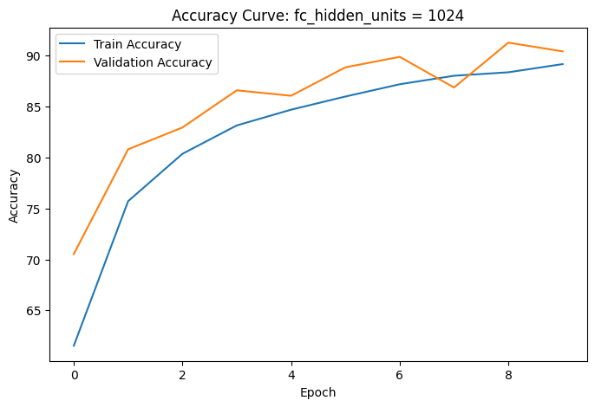

Train Accuracy: 89.16%

Validation Accuracy: 90.41%

Classification Report:

precision recall f1-score support

0 0.9120 0.9827 0.9461 2722

1 0.9908 0.9735 0.9821 2870

2 0.7968 0.8750 0.8340 3119

3 0.9822 0.9882 0.9852 3124

4 0.9307 0.8329 0.8791 2435

5 0.8533 0.9308 0.8903 3642

6 0.8862 0.9285 0.9069 2349

7 0.8385 0.7680 0.8017 2840

8 0.9656 0.8581 0.9087 3898

accuracy 0.9041 26999

macro avg 0.9062 0.9042 0.9038 26999

weighted avg 0.9067 0.9041 0.9039 26999

**Training fc_hidden_units = 2048**

metin, ekran görüntüsü, çizgi, öykü gelişim çizgisi; kumpas; grafiğini çıkarma içeren bir resim

Açıklama otomatik olarak oluşturuldumetin, çizgi, ekran görüntüsü, öykü gelişim çizgisi; kumpas; grafiğini çıkarma içeren bir resim

Açıklama otomatik olarak oluşturuldu

Train Accuracy: 88.91%

Validation Accuracy: 90.54%

Classification Report:

precision recall f1-score support

0 0.9547 0.9912 0.9726 2722

1 0.9861 0.9854 0.9857 2870

2 0.7592 0.8897 0.8193 3119

3 0.9931 0.9616 0.9771 3124

4 0.9482 0.8653 0.9049 2435

5 0.8742 0.8946 0.8842 3642

6 0.9131 0.9127 0.9129 2349

7 0.7945 0.8085 0.8014 2840

8 0.9697 0.8553 0.9089 3898

accuracy 0.9054 26999

macro avg 0.9103 0.9071 0.9075 26999

weighted avg 0.9101 0.9054 0.9064 26999

**2.8 Testing pool_kernel_size = [2, 3, 4, 5, 6, 7]**

**Training pool_kernel_size = 2**

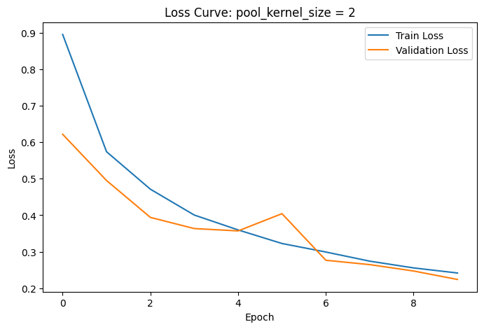metin, çizgi, ekran görüntüsü, öykü gelişim çizgisi; kumpas; grafiğini çıkarma içeren bir resim

Açıklama otomatik olarak oluşturulduTrain Accuracy: 91.35%

Validation Accuracy: 92.13%

Classification Report:

precision recall f1-score support

0 0.9856 0.9805 0.9831 2722

1 0.9851 0.9889 0.9870 2870

2 0.8694 0.8519 0.8606 3119

3 0.9673 0.9949 0.9809 3124

4 0.9176 0.9232 0.9204 2435

5 0.9177 0.8968 0.9071 3642

6 0.8980 0.9144 0.9061 2349

7 0.7987 0.8577 0.8272 2840

8 0.9496 0.8989 0.9236 3898

accuracy 0.9213 26999

macro avg 0.9210 0.9230 0.9218 26999

weighted avg 0.9222 0.9213 0.9215 26999

**Training pool_kernel_size = 3**

metin, ekran görüntüsü, çizgi, öykü gelişim çizgisi; kumpas; grafiğini çıkarma içeren bir resim

Açıklama otomatik olarak oluşturuldumetin, çizgi, ekran görüntüsü, öykü gelişim çizgisi; kumpas; grafiğini çıkarma içeren bir resim

Açıklama otomatik olarak oluşturuldu

Train Accuracy: 90.38%

Validation Accuracy: 91.26%

Classification Report:

precision recall f1-score support

0 0.9804 0.9732 0.9768 2722

1 0.9807 0.9760 0.9783 2870

2 0.7983 0.8756 0.8352 3119

3 0.9875 0.9866 0.9870 3124

4 0.8873 0.9183 0.9025 2435

5 0.9054 0.8935 0.8994 3642

6 0.9581 0.8467 0.8990 2349

7 0.8005 0.8306 0.8153 2840

8 0.9405 0.9076 0.9238 3898

accuracy 0.9126 26999

macro avg 0.9154 0.9120 0.9130 26999

weighted avg 0.9151 0.9126 0.9132 26999

**Training pool_kernel_size = 4**

metin, çizgi, ekran görüntüsü, öykü gelişim çizgisi; kumpas; grafiğini çıkarma içeren bir resim

Açıklama otomatik olarak oluşturuldumetin, çizgi, ekran görüntüsü, öykü gelişim çizgisi; kumpas; grafiğini çıkarma içeren bir resim

Açıklama otomatik olarak oluşturuldu

Train Accuracy: 88.76%

Validation Accuracy: 89.83%

Classification Report:

precision recall f1-score support

0 0.9640 0.9651 0.9646 2722

1 0.9509 0.9787 0.9646 2870

2 0.8215 0.8512 0.8361 3119

3 0.9434 0.9981 0.9700 3124

4 0.8631 0.9064 0.8842 2435

5 0.8685 0.8888 0.8785 3642

6 0.9355 0.8267 0.8777 2349

7 0.8407 0.7208 0.7761 2840

8 0.9055 0.9264 0.9158 3898

accuracy 0.8983 26999

macro avg 0.8992 0.8958 0.8964 26999

weighted avg 0.8979 0.8983 0.8971 26999

**Training pool_kernel_size = 5**

metin, ekran görüntüsü, çizgi, öykü gelişim çizgisi; kumpas; grafiğini çıkarma içeren bir resim

Açıklama otomatik olarak oluşturuldumetin, çizgi, ekran görüntüsü, öykü gelişim çizgisi; kumpas; grafiğini çıkarma içeren bir resim

Açıklama otomatik olarak oluşturuldu

Train Accuracy: 88.26%

Validation Accuracy: 88.96%

Classification Report:

precision recall f1-score support

0 0.9190 0.9919 0.9541 2722

1 0.9785 0.9822 0.9804 2870

2 0.7931 0.8342 0.8131 3119

3 0.9754 0.9888 0.9820 3124

4 0.9129 0.8485 0.8795 2435

5 0.9177 0.7996 0.8546 3642

6 0.9056 0.8621 0.8833 2349

7 0.7609 0.7363 0.7484 2840

8 0.8613 0.9528 0.9048 3898

accuracy 0.8896 26999

macro avg 0.8916 0.8885 0.8889 26999

weighted avg 0.8905 0.8896 0.8888 26999

**Training pool_kernel_size = 6**

metin, çizgi, ekran görüntüsü, öykü gelişim çizgisi; kumpas; grafiğini çıkarma içeren bir resim

Açıklama otomatik olarak oluşturuldumetin, çizgi, ekran görüntüsü, öykü gelişim çizgisi; kumpas; grafiğini çıkarma içeren bir resim

Açıklama otomatik olarak oluşturuldu

Train Accuracy: 88.73%

Validation Accuracy: 90.57%

Classification Report:

precision recall f1-score support

0 0.9656 0.9904 0.9779 2722

1 0.9851 0.9923 0.9887 2870

2 0.8399 0.8512 0.8455 3119

3 0.9852 0.9824 0.9838 3124

4 0.8729 0.9368 0.9037 2435

5 0.9503 0.7930 0.8645 3642

6 0.9153 0.8697 0.8919 2349

7 0.7451 0.8183 0.7800 2840

8 0.9039 0.9361 0.9197 3898

accuracy 0.9057 26999

macro avg 0.9071 0.9078 0.9062 26999

weighted avg 0.9085 0.9057 0.9058 26999

**Training pool_kernel_size = 7**

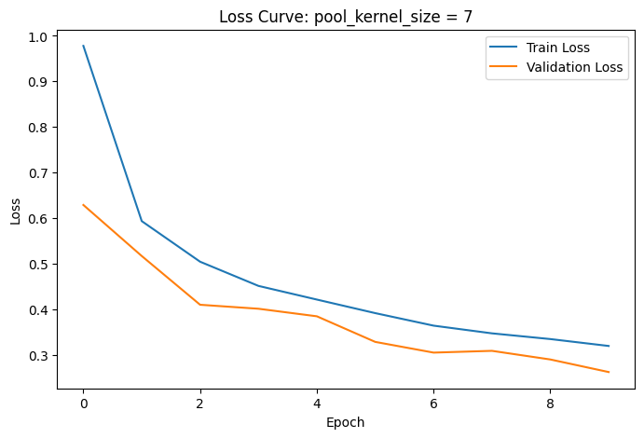metin, çizgi, ekran görüntüsü, öykü gelişim çizgisi; kumpas; grafiğini çıkarma içeren bir resim

Açıklama otomatik olarak oluşturuldu

Train Accuracy: 88.49%

Validation Accuracy: 90.81%

Classification Report:

precision recall f1-score support

0 0.9534 0.9846 0.9687 2722

1 0.9892 0.9885 0.9888 2870

2 0.8599 0.8618 0.8608 3119

3 0.9595 0.9930 0.9759 3124

4 0.8940 0.9076 0.9008 2435

5 0.9145 0.8663 0.8897 3642

6 0.9406 0.7948 0.8616 2349

7 0.7983 0.8151 0.8066 2840

8 0.8820 0.9400 0.9101 3898

accuracy 0.9081 26999

macro avg 0.9101 0.9057 0.9070 26999

weighted avg 0.9088 0.9081 0.9076 26999

**2.9 Testing pool_stride = [1, 2, 3, 4, 5, 6]**

**Training pool_stride = 1**

metin, çizgi, diyagram, öykü gelişim çizgisi; kumpas; grafiğini çıkarma içeren bir resim

Açıklama otomatik olarak oluşturuldumetin, çizgi, diyagram, öykü gelişim çizgisi; kumpas; grafiğini çıkarma içeren bir resim

Açıklama otomatik olarak oluşturulduTrain Accuracy: 94.07%

Validation Accuracy: 87.81%

Classification Report:

precision recall f1-score support

0 0.9872 0.9335 0.9596 2722

1 0.9680 0.9812 0.9746 2870

2 0.8186 0.8003 0.8093 3119

3 0.8748 0.9978 0.9323 3124

4 0.8602 0.8591 0.8597 2435

5 0.8791 0.8682 0.8736 3642

6 0.8160 0.8493 0.8323 2349

7 0.7974 0.7250 0.7595 2840

8 0.8916 0.8802 0.8859 3898

accuracy 0.8781 26999

macro avg 0.8770 0.8772 0.8763 26999

weighted avg 0.8780 0.8781 0.8773 26999

**Training pool_stride = 2**

metin, çizgi, ekran görüntüsü, diyagram içeren bir resim

Açıklama otomatik olarak oluşturuldu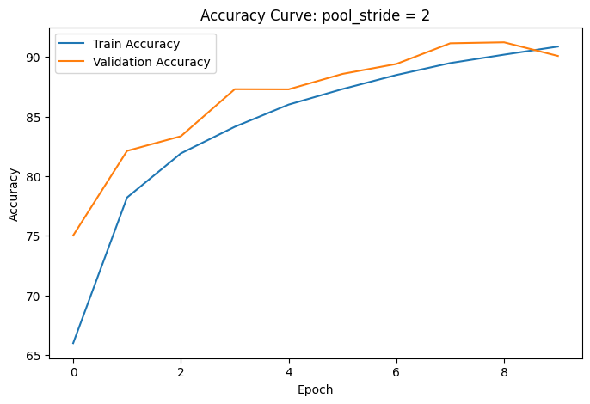

Train Accuracy: 90.88%

Validation Accuracy: 90.09%

Classification Report:

precision recall f1-score support

0 0.9682 0.9835 0.9758 2722

1 0.9813 0.9854 0.9833 2870

2 0.8756 0.8035 0.8380 3119

3 0.9616 0.9952 0.9781 3124

4 0.8897 0.9240 0.9065 2435

5 0.7682 0.9544 0.8512 3642

6 0.9222 0.8876 0.9046 2349

7 0.8415 0.6468 0.7314 2840

8 0.9457 0.9120 0.9286 3898

accuracy 0.9009 26999

macro avg 0.9060 0.8992 0.8997 26999

weighted avg 0.9035 0.9009 0.8992 26999

**Training pool_stride = 3**

metin, ekran görüntüsü, çizgi, öykü gelişim çizgisi; kumpas; grafiğini çıkarma içeren bir resim

Açıklama otomatik olarak oluşturuldumetin, çizgi, ekran görüntüsü, öykü gelişim çizgisi; kumpas; grafiğini çıkarma içeren bir resim

Açıklama otomatik olarak oluşturuldu

Train Accuracy: 85.59%

Validation Accuracy: 87.45%

Classification Report:

precision recall f1-score support

0 0.9439 0.9831 0.9631 2722

1 0.9862 0.9746 0.9804 2870

2 0.8769 0.7079 0.7834 3119

3 0.9759 0.9702 0.9730 3124

4 0.7909 0.9244 0.8525 2435

5 0.8010 0.8773 0.8374 3642

6 0.8434 0.8484 0.8459 2349

7 0.7997 0.6694 0.7288 2840

8 0.8617 0.9128 0.8865 3898

accuracy 0.8745 26999

macro avg 0.8755 0.8742 0.8723 26999

weighted avg 0.8755 0.8745 0.8725 26999

**Training pool_stride = 4**

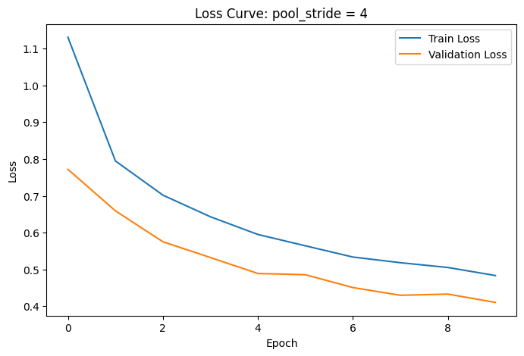metin, çizgi, ekran görüntüsü, öykü gelişim çizgisi; kumpas; grafiğini çıkarma içeren bir resim

Açıklama otomatik olarak oluşturuldu

Train Accuracy: 82.18%

Validation Accuracy: 85.12%

Classification Report:

precision recall f1-score support

0 0.9025 0.9794 0.9394 2722

1 0.9848 0.9474 0.9657 2870

2 0.7518 0.7223 0.7368 3119

3 0.9538 0.9853 0.9693 3124

4 0.8525 0.8476 0.8501 2435

5 0.8106 0.8460 0.8279 3642

6 0.8397 0.7539 0.7945 2349

7 0.8007 0.5996 0.6857 2840

8 0.7923 0.9354 0.8579 3898

accuracy 0.8512 26999

macro avg 0.8543 0.8463 0.8475 26999

weighted avg 0.8508 0.8512 0.8481 26999

**Training pool_stride = 5**

metin, çizgi, öykü gelişim çizgisi; kumpas; grafiğini çıkarma, diyagram içeren bir resim

Açıklama otomatik olarak oluşturuldumetin, çizgi, öykü gelişim çizgisi; kumpas; grafiğini çıkarma, diyagram içeren bir resim

Açıklama otomatik olarak oluşturuldu

Train Accuracy: 69.37%

Validation Accuracy: 73.08%

Classification Report:

precision recall f1-score support

0 0.8780 0.9015 0.8896 2722

1 0.9569 0.9052 0.9303 2870

2 0.6715 0.5316 0.5934 3119

3 0.9802 0.8710 0.9224 3124

4 0.7113 0.6386 0.6730 2435

5 0.7131 0.7015 0.7073 3642

6 0.5391 0.5428 0.5409 2349

7 0.5633 0.5609 0.5621 2840

8 0.6291 0.8525 0.7240 3898

accuracy 0.7308 26999

macro avg 0.7381 0.7229 0.7270 26999

weighted avg 0.7386 0.7308 0.7307 26999

**Training pool_stride = 6**

metin, çizgi, öykü gelişim çizgisi; kumpas; grafiğini çıkarma, ekran görüntüsü içeren bir resim

Açıklama otomatik olarak oluşturuldumetin, çizgi, diyagram, öykü gelişim çizgisi; kumpas; grafiğini çıkarma içeren bir resim

Açıklama otomatik olarak oluşturuldu

Train Accuracy: 69.65%

Validation Accuracy: 68.31%

Classification Report:

precision recall f1-score support

0 0.6804 0.9673 0.7988 2722

1 0.9875 0.7951 0.8809 2870

2 0.6694 0.4479 0.5367 3119

3 0.8959 0.9533 0.9237 3124

4 0.5774 0.7014 0.6334 2435

5 0.7818 0.5115 0.6184 3642

6 0.5010 0.4364 0.4664 2349

7 0.5375 0.4514 0.4907 2840

8 0.5814 0.8404 0.6873 3898

accuracy 0.6831 26999

macro avg 0.6902 0.6783 0.6707 26999

weighted avg 0.6962 0.6831 0.6750 26999

**2.10 Testing fc_dropout = [0, 0.1, 0.2, 0.3, 0.4, 0.5]**

**Training fc_dropout = 0**

metin, ekran görüntüsü, çizgi, öykü gelişim çizgisi; kumpas; grafiğini çıkarma içeren bir resim

Açıklama otomatik olarak oluşturuldumetin, çizgi, ekran görüntüsü, öykü gelişim çizgisi; kumpas; grafiğini çıkarma içeren bir resim

Açıklama otomatik olarak oluşturuldu  
Train Accuracy: 90.10%

Validation Accuracy: 90.53%

Classification Report:

precision recall f1-score support

0 0.9787 0.9644 0.9715 2722

1 0.9849 0.9801 0.9825 2870

2 0.8857 0.7852 0.8324 3119

3 0.9751 0.9898 0.9824 3124

4 0.8112 0.9548 0.8772 2435

5 0.9261 0.8539 0.8886 3642

6 0.9113 0.8612 0.8855 2349

7 0.7888 0.8324 0.8100 2840

8 0.8915 0.9341 0.9123 3898

accuracy 0.9053 26999

macro avg 0.9059 0.9062 0.9047 26999

weighted avg 0.9076 0.9053 0.9052 26999

**Training fc_dropout = 0.1**

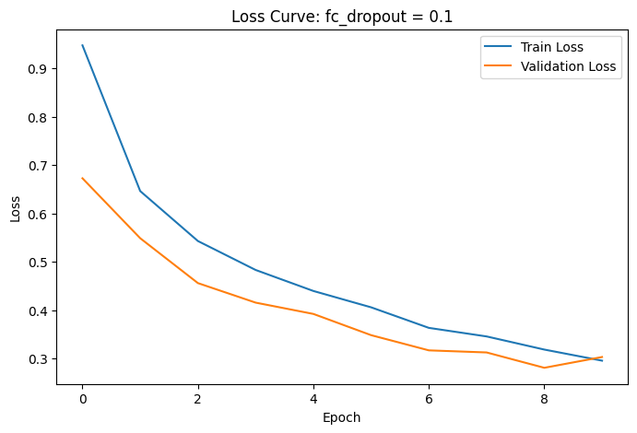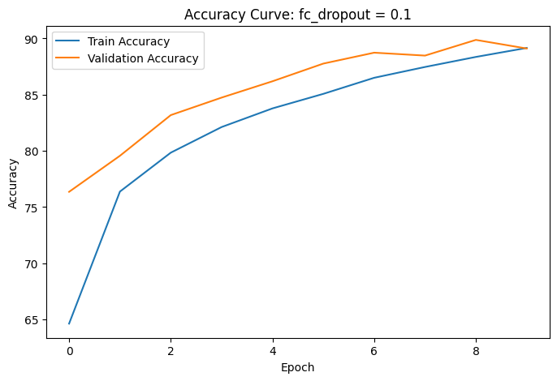

Train Accuracy: 89.16%

Validation Accuracy: 89.11%

Classification Report:

precision recall f1-score support

0 0.9748 0.9647 0.9697 2722

1 0.9761 0.9822 0.9792 2870

2 0.8438 0.7810 0.8112 3119

3 0.9659 0.9965 0.9809 3124

4 0.8875 0.8875 0.8875 2435

5 0.7753 0.9248 0.8435 3642

6 0.9275 0.8493 0.8867 2349

7 0.7868 0.7158 0.7496 2840

8 0.9246 0.8997 0.9120 3898

accuracy 0.8911 26999

macro avg 0.8958 0.8891 0.8911 26999

weighted avg 0.8928 0.8911 0.8905 26999

**Training fc_dropout = 0.2**

metin, ekran görüntüsü, çizgi, öykü gelişim çizgisi; kumpas; grafiğini çıkarma içeren bir resim

Açıklama otomatik olarak oluşturuldumetin, çizgi, ekran görüntüsü, öykü gelişim çizgisi; kumpas; grafiğini çıkarma içeren bir resim

Açıklama otomatik olarak oluşturuldu

Train Accuracy: 88.78%

Validation Accuracy: 89.34%

Classification Report:

precision recall f1-score support

0 0.9456 0.9901 0.9673 2722

1 0.9816 0.9871 0.9844 2870

2 0.8707 0.7704 0.8175 3119

3 0.9727 0.9933 0.9829 3124

4 0.8943 0.9068 0.9005 2435

5 0.7886 0.9116 0.8456 3642

6 0.9108 0.8523 0.8806 2349

7 0.7981 0.6961 0.7437 2840

8 0.9043 0.9184 0.9113 3898

accuracy 0.8934 26999

macro avg 0.8963 0.8918 0.8926 26999

weighted avg 0.8936 0.8934 0.8920 26999

**Training fc_dropout = 0.3**

metin, çizgi, ekran görüntüsü, öykü gelişim çizgisi; kumpas; grafiğini çıkarma içeren bir resim

Açıklama otomatik olarak oluşturuldu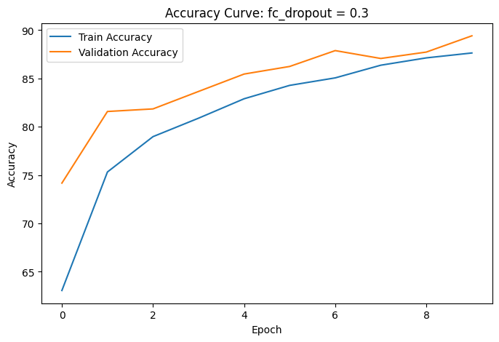

Train Accuracy: 87.64%

Validation Accuracy: 89.41%

Classification Report:

precision recall f1-score support

0 0.9818 0.9537 0.9676 2722

1 0.9726 0.9774 0.9750 2870

2 0.8394 0.7977 0.8180 3119

3 0.9622 0.9936 0.9776 3124

4 0.8575 0.9220 0.8886 2435

5 0.8592 0.8597 0.8595 3642

6 0.9195 0.8514 0.8842 2349

7 0.7413 0.7789 0.7596 2840

8 0.9220 0.9130 0.9175 3898

accuracy 0.8941 26999

macro avg 0.8951 0.8941 0.8942 26999

weighted avg 0.8950 0.8941 0.8942 26999

**Training fc_dropout = 0.4**

metin, çizgi, öykü gelişim çizgisi; kumpas; grafiğini çıkarma, diyagram içeren bir resim

Açıklama otomatik olarak oluşturuldu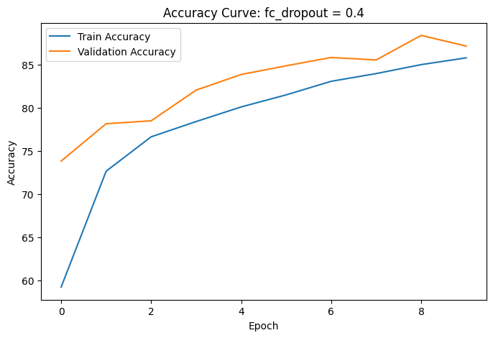

Train Accuracy: 85.82%

Validation Accuracy: 87.18%

Classification Report:

precision recall f1-score support

0 0.9580 0.9882 0.9729 2722

1 0.9893 0.9634 0.9762 2870

2 0.8402 0.6829 0.7534 3119

3 0.9686 0.9862 0.9773 3124

4 0.8813 0.8899 0.8856 2435

5 0.7794 0.9012 0.8359 3642

6 0.8479 0.8544 0.8511 2349

7 0.8189 0.6035 0.6949 2840

8 0.8136 0.9497 0.8764 3898

accuracy 0.8718 26999

macro avg 0.8775 0.8688 0.8693 26999

weighted avg 0.8729 0.8718 0.8683 26999

**Training fc_dropout = 0.5**

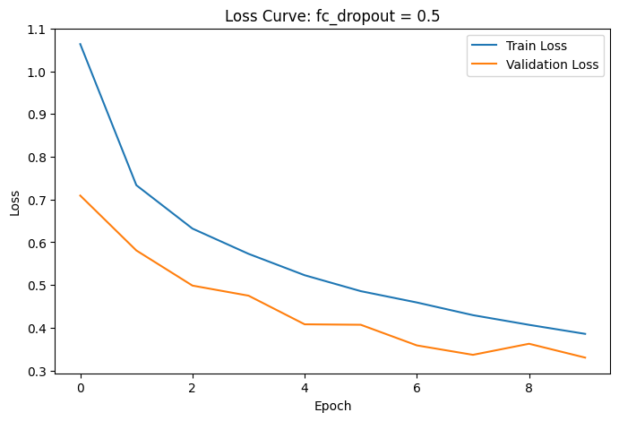metin, çizgi, ekran görüntüsü, öykü gelişim çizgisi; kumpas; grafiğini çıkarma içeren bir resim

Açıklama otomatik olarak oluşturuldu

Train Accuracy: 86.21%

Validation Accuracy: 88.10%

Classification Report:

precision recall f1-score support

0 0.9391 0.9860 0.9620 2722

1 0.9878 0.9627 0.9751 2870

2 0.8158 0.7711 0.7928 3119

3 0.9899 0.9757 0.9828 3124

4 0.8572 0.9244 0.8895 2435

5 0.8775 0.7927 0.8329 3642

6 0.8903 0.8599 0.8748 2349

7 0.6596 0.8412 0.7394 2840

8 0.9516 0.8568 0.9017 3898

accuracy 0.8810 26999

macro avg 0.8854 0.8856 0.8835 26999

weighted avg 0.8884 0.8810 0.8826 26999

**2.11 Testing num_epochs = [5, 10, 15, 20, 25, 30]**

**Training num_epochs = 5**

metin, çizgi, ekran görüntüsü, öykü gelişim çizgisi; kumpas; grafiğini çıkarma içeren bir resim

Açıklama otomatik olarak oluşturuldu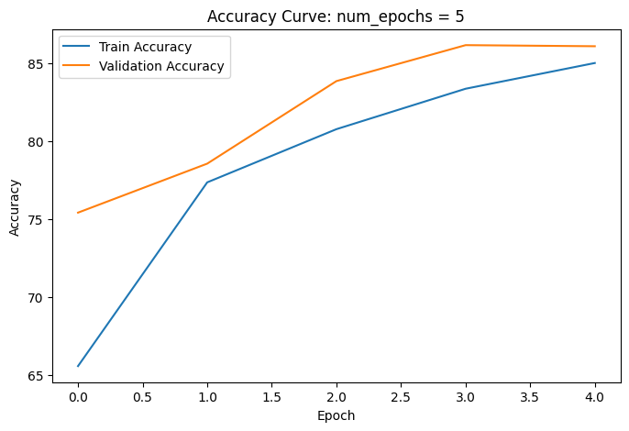

Train Accuracy: 85.02%

Validation Accuracy: 86.10%

Classification Report:

precision recall f1-score support

0 0.9804 0.9728 0.9766 2722

1 0.9789 0.9843 0.9816 2870

2 0.7276 0.7785 0.7522 3119

3 0.9319 0.9939 0.9619 3124

4 0.8916 0.8004 0.8435 2435

5 0.8428 0.8169 0.8296 3642

6 0.7638 0.8357 0.7981 2349

7 0.7657 0.6849 0.7230 2840

8 0.8703 0.8746 0.8724 3898

accuracy 0.8610 26999

macro avg 0.8614 0.8602 0.8599 26999

weighted avg 0.8615 0.8610 0.8604 26999

**Training num_epochs = 10**

metin, ekran görüntüsü, çizgi, öykü gelişim çizgisi; kumpas; grafiğini çıkarma içeren bir resim

Açıklama otomatik olarak oluşturuldumetin, çizgi, ekran görüntüsü, öykü gelişim çizgisi; kumpas; grafiğini çıkarma içeren bir resim

Açıklama otomatik olarak oluşturuldu

Train Accuracy: 90.43%

Validation Accuracy: 90.38%

Classification Report:

precision recall f1-score support

0 0.9885 0.9453 0.9664 2722

1 0.9801 0.9798 0.9800 2870

2 0.8077 0.8605 0.8333 3119

3 0.9781 0.9878 0.9830 3124

4 0.8902 0.9023 0.8962 2435

5 0.9513 0.7996 0.8689 3642

6 0.8650 0.9251 0.8941 2349

7 0.7588 0.8310 0.7933 2840

8 0.9246 0.9246 0.9246 3898

accuracy 0.9038 26999

macro avg 0.9049 0.9062 0.9044 26999

weighted avg 0.9075 0.9038 0.9043 26999

**Training num_epochs = 15**

metin, çizgi, ekran görüntüsü, öykü gelişim çizgisi; kumpas; grafiğini çıkarma içeren bir resim

Açıklama otomatik olarak oluşturuldumetin, çizgi, öykü gelişim çizgisi; kumpas; grafiğini çıkarma, diyagram içeren bir resim

Açıklama otomatik olarak oluşturuldu

Train Accuracy: 92.47%

Validation Accuracy: 91.14%

Classification Report:

precision recall f1-score support

0 0.9727 0.9695 0.9711 2722

1 0.9675 0.9864 0.9769 2870

2 0.8465 0.8397 0.8431 3119

3 0.9813 0.9904 0.9858 3124

4 0.9300 0.8895 0.9093 2435

5 0.8605 0.8992 0.8794 3642

6 0.9270 0.9080 0.9174 2349

7 0.8279 0.7539 0.7892 2840

8 0.9064 0.9513 0.9283 3898

accuracy 0.9114 26999

macro avg 0.9133 0.9098 0.9112 26999

weighted avg 0.9108 0.9114 0.9107 26999

**Training num_epochs = 20**

metin, ekran görüntüsü, diyagram, çizgi içeren bir resim

Açıklama otomatik olarak oluşturuldu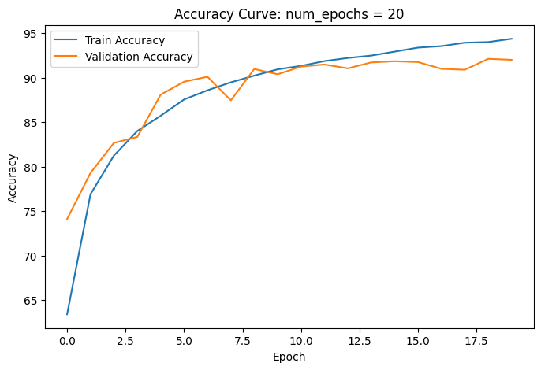

Train Accuracy: 94.37%

Validation Accuracy: 92.00%

Classification Report:

precision recall f1-score support

0 0.9634 0.9860 0.9746 2722

1 0.9892 0.9857 0.9874 2870

2 0.8329 0.9029 0.8665 3119

3 0.9746 0.9952 0.9848 3124

4 0.9078 0.9014 0.9046 2435

5 0.8666 0.9489 0.9059 3642

6 0.9355 0.8650 0.8989 2349

7 0.8749 0.7782 0.8237 2840

8 0.9541 0.9002 0.9263 3898

accuracy 0.9200 26999

macro avg 0.9221 0.9182 0.9192 26999

weighted avg 0.9212 0.9200 0.9196 26999

**Training num_epochs = 25**

metin, diyagram, öykü gelişim çizgisi; kumpas; grafiğini çıkarma, çizgi içeren bir resim

Açıklama otomatik olarak oluşturuldumetin, çizgi, diyagram, ekran görüntüsü içeren bir resim

Açıklama otomatik olarak oluşturuldu

Train Accuracy: 94.81%

Validation Accuracy: 93.23%

Classification Report:

precision recall f1-score support

0 0.9798 0.9824 0.9811 2722

1 0.9937 0.9902 0.9920 2870

2 0.8662 0.9150 0.8899 3119

3 0.9945 0.9798 0.9871 3124

4 0.8885 0.9359 0.9116 2435

5 0.9298 0.9270 0.9284 3642

6 0.9219 0.9051 0.9134 2349

7 0.8623 0.8380 0.8500 2840

8 0.9478 0.9179 0.9326 3898

accuracy 0.9323 26999

macro avg 0.9316 0.9324 0.9318 26999

weighted avg 0.9329 0.9323 0.9324 26999

**Training num_epochs = 30**

metin, öykü gelişim çizgisi; kumpas; grafiğini çıkarma, diyagram, çizgi içeren bir resim

Açıklama otomatik olarak oluşturuldumetin, çizgi, diyagram, öykü gelişim çizgisi; kumpas; grafiğini çıkarma içeren bir resim

Açıklama otomatik olarak oluşturuldu

Train Accuracy: 95.79%

Validation Accuracy: 93.21%

Classification Report:

precision recall f1-score support

0 0.9856 0.9787 0.9821 2722

1 0.9909 0.9847 0.9878 2870

2 0.8696 0.8939 0.8816 3119

3 0.9901 0.9923 0.9912 3124

4 0.8982 0.9380 0.9176 2435

5 0.9358 0.9003 0.9177 3642

6 0.9278 0.9029 0.9152 2349

7 0.8362 0.8556 0.8458 2840

8 0.9501 0.9428 0.9464 3898

accuracy 0.9321 26999

macro avg 0.9316 0.9321 0.9317 26999

weighted avg 0.9328 0.9321 0.9323 26999

***II. TESTING***

The model was retrained and recorded with the best results from the tests performed above. However, although train validation and train accuracy are high, test validation and test accuracy are not at the expected high with the best parameters.

Best hyperparameter:

'conv_kernel_size': 3,

'conv_dropout': 0.2,

'activation_fn': 'relu',

'batch_size': 64,

'optimizer_type': 'adam',

'num_conv_layers': 2,

'fc_hidden_units': 128,

'pool_kernel_size': 2,

'pool_stride': 2,

'fc_dropout': 0,

'num_epochs': 25

Train Accuracy: 92.62%

Validation Accuracy: 92.77%

Test Loss: 0.8136 Test Accuracy: 0.8199

Classification Report (Test Set): precision recall f1-score support 0 0.9006 0.9208 0.9106 1338 1 0.8573 1.0000 0.9232 847 2 0.3966 0.4808 0.4347 339 3 0.8157 0.9842 0.8921 634 4 0.9762 0.7140 0.8248 1035 5 0.6101 0.7720 0.6816 592 6 0.9220 0.7018 0.7969 741 7 0.6988 0.4299 0.5324 421 8 0.8522 0.9116 0.8809 1233 accuracy 0.8199 7180 macro avg 0.7811 0.7683 0.7641 7180 weighted avg 0.8332 0.8199 0.8177 7180

The parameters were changed according to the data in the test and the test results were tried to be increased. Below are the final parameters and results.

params = {

'conv_kernel_size': 3,

'conv_dropout': 0.4,

'activation_fn': 'relu',

'batch_size': 64,

'optimizer_type': 'adam',

'num_conv_layers': 2,

'fc_hidden_units': 128,

'pool_kernel_size': 3,

'pool_stride': 2,

'fc_dropout': 0.2,

'num_epochs': 15,

'num_classes': 9

}

Classification Report (Test Set):

precision recall f1-score support

0 0.9535 0.9798 0.9665 1338

1 0.9549 0.9740 0.9643 847

2 0.4750 0.8112 0.5991 339

3 0.8489 0.9748 0.9075 634

4 0.9440 0.9275 0.9357 1035

5 0.8111 0.4932 0.6134 592

6 0.8518 0.7989 0.8245 741

7 0.5560 0.3064 0.3951 421

8 0.8466 0.9132 0.8787 1233

accuracy 0.8535 7180

macro avg 0.8046 0.7977 0.7872 7180

weighted avg 0.8565 0.8535 0.8469 7180

